Universidad de los Andes

Estructuras de Datos

Documento de diseño Proyecto 1

Profesor: Florez Salamanca

Sección #3 – Grupo 6

Gustavo Adolfo Tabima – Josué Mauricio Rivera

Índice:

1. Requerimientos funcionales.
   1. Diagrama de requerimientos funcionales
2. Diseño de Infraestructura de datos y solución
   1. Diagrama de diseño de base datos (UML de MVC)

2.2 Diseño de la solución al problema (UML)

1. Requerimientos Funcionales:
   1. Diagrama de Requerimientos Funcionales

|  |  |  |  |  |
| --- | --- | --- | --- | --- |
| Descripción | Datos Entrada | Datos Salida | Complejidad | Resumen |
| Mostrar el total de comparendos del archivo | Archivo GeoJson | El numero de comparendos registrados en el archivo | O(n)  Siendo n el número de comparendos del archivo | Da al cargar los datos el número de comparendos existes en el archivo |
| Mostrar el comparendo con el mayor ID encontrado | Comparendo con mayor ID | La información del comparendo con mayor ID | O(n)  Siendo n el número de comparendos del archivo | Muestra los datos del comparendo con el mayor ID que existe en el archivo. |
| Zona MiniMax según longitudes del archivo | Longitud , latitud mínima y máxima | La zona rectangular formada por los mínimos y los máximos de las coordenadas | O(n) Siendo n el número de comparendos del archivo | Muestro los datos de la zona rectangular entre los mínimos de latitud y longitud y sus máximos. |
| (1-A) Buscar el comparendo con primera localidad dada | Cola de comparendos y localidad a buscar | El primer Comparendo que registre una localidad dada por parámetro | O(n) siendo este el peor caso en el que el comparendo se encuentre al final de la cola y siendo O(1) Si el comparendo se encuentra al inicio de la cola | Se brinda el primer comparendo de la cola que tenga la localidad ingresada por parámetro |
| (2-A) Consultar comparendos según un margen de fecha y hora dada | Dos Fecha y hora  Cola de comparendos | Códigos en orden alfabético en formato de tabla | O(1/2(N+1) (N+2)) siendo n el grupo de comparendos que existen en el periodo de tiempo contemplado por las dos fechas | Según dos fechas y horas dadas muestra los comparendos que coincidan con este margen de tiempo muestra sus códigos en orden alfabético en formato de tabla |
| (1-C) Mostrar la cantidad de comparendos en una localidad dada en un intervalo de tiempo | Dos fechas, una localidad y una Cola de comparendos | Los comparendos organizados en formato alfabético tabla | O(1/2(N+1) (N+2)) siendo N el número de comparendos que existen este periodo de fechas y en esta localidad | Según dos fechas y una localidad generar una tabla en orden alfabético de la cantidad de comparendos registrados en esa localidad |
| (2-C) Ranking de infracciones según un periodo de tiempo | Dos fechas y una cola de comparendos | Formato en tabla de las infracciones más concurridas | O(1/2(N+1) (N+2)) siendo N el número de comparendos que existen este periodo de fechas y en esta localidad | Según dos fechas generar una tabla en orden de frecuencia según el número de comparendos |
| (3-C) Histograma con la frecuencia de comparendos por localidad | Una Cola de comparendos | Un histograma en formato ASCII con la frecuencia de comparendos por localidad | O(n) Siendo n el número de comparendos en la Cola | Crea un histograma con los comparendos según su frecuencia en localidad acorde con los elementos existentes en la cola. |
| (3-A) Comparar los comparendos según solo una fecha dada | Una fecha y una cola de comparendos | Comparendos en esa fecha dada ordenados de mayor a menor según su código | O(1/2(N+1) (N+2)) siendo n el número de comparendos en esa fecha dada | Toma los comparendos según la fecha dada y los ordena según su código |
| (1-B) Consultar el primer comparendo que tiene la primera infracción dada | Un tipo de infracción y una cola de comparendos | Comparendo con sus elementos que cumpla con la infracción buscada. | O(1) Siendo este comparendo el primero de la cola con la infracción buscada | Da el primer comparendo de la cola que cumpla con el tipo de infracción buscado. |
| (2-B) Consulta comparendos dado un código de infracción | Un código de infracción y una Cola de comparendos | Una lista cronológica de los comparendos que cumplan con este código de infracción | O(N) siendo N el número de comparendos de la cola. | Retorna una lista cronológica que expresa los comparendos obtenidos según el código de infracción |
| (3-B) Comparar los comparendos por código de infracción | Cola de comparendos | Una tabla con el número de usuarios públicos y privados que cometen esta infracción | O(n) siendo n el número de comparendos en cola | Retorna una tabla con todos los comparendos comparados según código de infracción y según si la infracción la comete un privado o un público. |

2.1 Diagrama MVC:

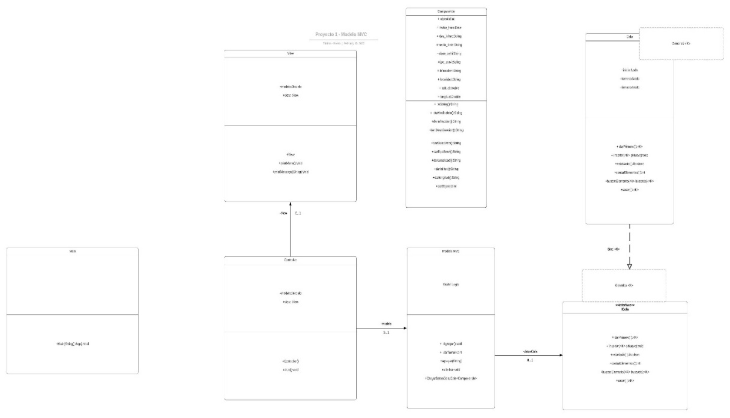

2.1 Diagrama De diseño de solución UML:

